第六届全国大学生广告艺术大赛福建（海南）分赛区启动式暨名家名师校园巡讲厦门大学站完美落幕
作者：全国大广赛组委会 时间：2021-01-22
2014年4月25日，第六届全国大学生广告艺术大赛福建（海南）分赛区启动仪式在厦门大学隆重举行。此次启动仪式在大广赛福建（海南）分赛区组委会以及厦门大学新闻传播学院团委师生的共同努力下顺利完成。
整场活动分为外场推广与内场讲座两个部分。外场推广活动在厦门大学三家村学生活动广场举行。许多学生与游客被往届大广赛的作品展览所吸引驻足，并在大广赛启动仪式的宣传背板、照相背板处照相留念，志愿者同学身穿大广赛T恤热情地向往来同学介绍大广赛的相关内容，活动现场气氛热烈而愉快。
外场活动现场布景
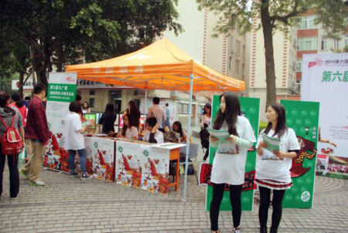
外场活动工作人员就位
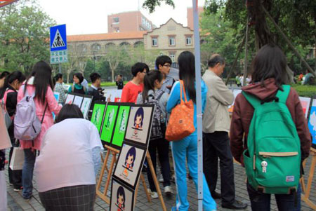
过往同学在参观外场作品展
厦门大学新闻传播学院闫立峰副院长首先致辞，在祝贺大广赛福建（海南）分赛区启动开幕的同时，更表达了对学界、业界相互合作支持的期待。厦门大学新闻传播学院广告学系副主任罗萍教授在发言中对到场领导和企业嘉宾表示欢迎，并回顾了过去十年来大广赛取得的丰硕成果。接下来，OPPO品牌经理唐晓燕女士、冰力克市场部经理李婧女士、东南汽车贸易有限公司销售主管柯亮华先生分别对其品牌命题展开了详尽的解析，为在场同学的广告创意提供了思路。
麦肯世界集团Cadillac Attitude 总经理邵佳女士为在场的同学们详细、完整地介绍了麦肯世界集团《66号公路的成功之路》的创意全案，深入解析了如何从广告营销的传播帮助品牌发展的过程，在座的同学们受益匪浅。不同环节中间举行了各种抽奖活动，分发了各种精美的小奖品，让大家有了更为直观的产品感受。讲座活动内容丰富，进行流畅，效果良好。
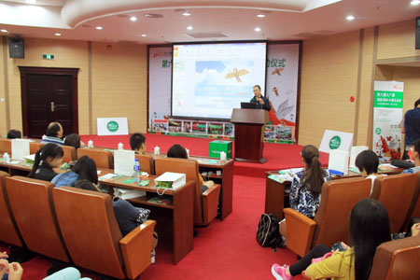
厦门大学新闻传播学院阎立峰副院长致辞
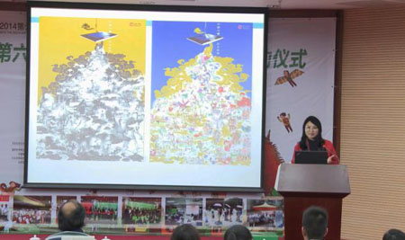
广告学系副主任罗萍教授发言
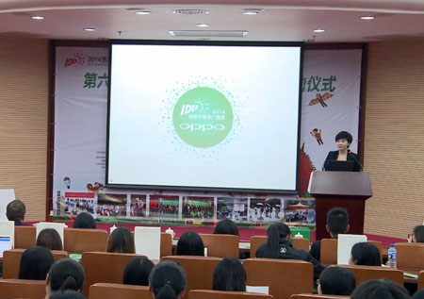
OPPO品牌经理唐晓燕女士进行命题讲解
东南汽车销售主管柯亮华先生进行命题讲解
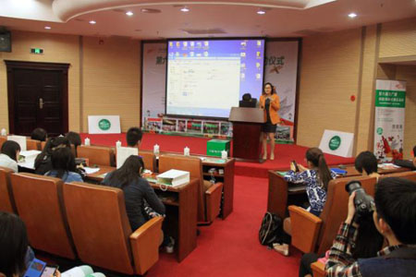
冰力克市场部经理李婧女士进行命题讲解
麦肯世界集团邵佳女士演讲
学生提问
至此，第六届全国大学生广告艺术大赛福建（海南）分赛区竞赛正式开始，接下来宣传材料邮寄、作品报名与收集、初审与报送将陆续展开。
大广赛福建（海南）分赛区组委会供稿
（文：于倩倩，毕森）

